初中数学几何证明变式练习浅谈
西南模范中学 褚晓春
所谓数学变式训练，即是指在数学教学过程中对概念、性质、定理、公式，以及问题从不同角度、不同层次、不同情形、不同背景做出有效的变化，使其条件或形式发生变化，而本质特征却不变。变式应该有效地变，不能盲目地变。下面本人结合理论学习和数学课堂教学的实践，通过下面的例题谈谈在数学教学中如何进行变式训练培养学生的思维能力。
背景：初三学生在一模二模考试时对于23题几何证明题成两极分化的状态，有些同学遇到稍微复杂一些的题目以及相似图形较多的题就容易没有方向，有时候思路混乱，舍近求远，考场上会浪费很多时间。我发现纯粹地刷题收效甚微，并不能有效地提高学生分析图形的能力，逻辑推理的能力和总结归纳的能力。针对这个情况，我对于徐汇一模第23题进行了以下变式设计：
原题：（2018年徐汇一模第23题）
如图，在△ABC中，AB=AC，点D、E、F分别在边BC、AB、AC上，且∠ADE=∠B，∠ADF=∠C，线段EF交线段AD于点G．
第23题
（1）求证：AE=AF；
（2）若，求证：四边形EBDF是平行四边形．
解题思路：

这道题目的第（1）问是利用两组错A型相似三角形△AED∽△ADB，△AFD∽△ADC的性质产生两组比例线段$\frac{\text{AE}}{\text{AD}}＝\frac{\text{AD}}{\text{AB}}=\frac{\text{DE}}{\text{BD}}=k_{1}$，$\frac{\text{AF}}{\text{AD}}＝\frac{\text{AD}}{\text{AC}}=\frac{\text{DF}}{\text{CD}}=k_{2}$，由图形和条件产生中间比，从而得到新的比例线段$∴\frac{\text{AE}}{\text{AD}}=\frac{\text{AF}}{\text{AD}}$。比例线段产生的等式推得AE=AF。
第（2）小问可以先执果所因，不难发现要证明四边形EBDF是平行四边形可由第一问证明出EF//BD，那么我们还需要EF=BD或DF//BE作为条件。观察发现左式中$\frac{\text{DF}}{\text{DE}}$是第（1）问中两组错A相似的边。由$k_{1}=k_{2}$可得，$\frac{\text{DE}}{\text{BD}}=\frac{\text{DF}}{\text{CD}}$，对角交换后可得$\frac{\text{DF}}{\text{DE}}=\frac{\text{CD}}{\text{BD}}$，又因为，所以$\frac{\text{CD}}{\text{BD}}=\frac{\text{CF}}{\text{AE}}$，由于第一问得到AE=AF，所以$\frac{\text{CD}}{\text{BD}}=\frac{\text{CF}}{\text{AF}}∴\text{DF//AB}$，得证
深入分析问题的本质
问题中由已知条件的两组等角容易找到两组错A相似，再由题目中的条件可以推出中间比产生新的比例线段，从而找到新一组的三角形相似。这样的题目在二模卷中非常常见，尤其是错A相似这个基本图形和二次相似的证明。所以通过适当地变式练习帮助学生在复杂图形中快速找到基本图形，提高利用现有的相似三角形的性质和等量代换找到新的比例线段关系从而证明出新的相似的能力是以下这组变式练习的主要目标。

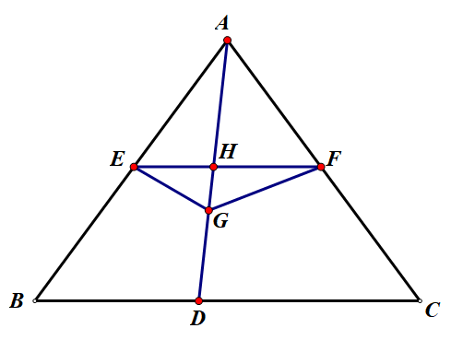
一、从特殊到一般，条件与结论互换
变式1、如图，等腰∆ABC中，AB=AC，EF//BC，点G在线段AD上，且∠EGA=∠B，联结GF，联结EF交AD于点H

（1）求证：AG平分∠EGF
（2）联结DE，若四边形AEFD是平行四边，求证：$\frac{\text{EG}}{\text{GF}}=\frac{\text{AE}}{\text{CF}}$
解题思路：
第（1）题：由EF//BC，AB=AC可推得AE=AF，由已知条件∠EGA=∠B可证△AEG∽△ADB（错A型），推得比例线段$\frac{\text{AE}}{\text{AD}}=\frac{\text{AG}}{\text{AB}}\text{，由等量代换可得}\frac{\text{AF}}{\text{AD}}=\frac{\text{AG}}{\text{AC}}$，∠GAF=∠CAD可推得△AGF∽△ACD，∴∠AGF=∠C，∵AB=AC，∴∠B=∠C，∴∠EGA=∠AGF，∴AG平分∠EGF
第（2）题：由四边形AEFD是平行四边可推得DF//AB，∴$\frac{\text{AF}}{\text{CF}}=\frac{\text{BD}}{\text{CD}}\text{，由等量代换可得}\frac{\text{AE}}{\text{CF}}=\frac{\text{BD}}{\text{CD}}$
∵△AEG∽△ADB，∴$\frac{\text{EG}}{\text{BD}}=\frac{\text{AE}}{\text{AD}}\text{，∵}Δ\text{AGF}$∽△ACD，∴$\frac{\text{FG}}{\text{CD}}=\frac{\text{AF}}{\text{AD}}，$由等式性质可得$\frac{\text{EG}}{\text{BD}}=\frac{\text{FG}}{\text{CD}}，$
∴$\frac{\text{EG}}{\text{FG}}=\frac{\text{BD}}{\text{CD}}，$∴$\frac{\text{EG}}{\text{GF}}=\frac{\text{AE}}{\text{CF}}$

编题思路：（1）特殊到一般：此题构造等角∠EGA=∠B的顶点的位置与原题发生了变化，从原题中的线段BD的端点D变成了线段BD边上任意一点G，构造出△AEG∽△ADB由原题的两个公共点的特殊错A型变成只有一个公共点的更一般型的错A型。
条件与结论互换：第（1）问中把原题中构造等角∠AGF=∠C的条件作为变式题中为等价的AG是∠EGF的角平分线的结论，把原题中求证AE=AF变成变式题中等价的EF//BC的条件。第（2）问也是把原题的条件与结论互换了，但是解题思路基本不变。

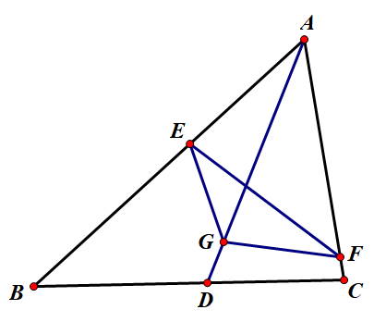
变式2：已知$Δ$ABC，点D、E、F分别在边BC、AB、AC上，且∠ADE=∠B，∠ADF=∠C，线段EF交线段AD于点G．求证∠AEF=∠C

解题思路：由已知条件可推得两组错A型相似：△AEG∽△ADB，△AGF∽△ACD，分别可推得两组比例线段：$\frac{\text{AE}}{\text{AD}}=\frac{\text{AG}}{\text{AB}}和\frac{\text{AG}}{\text{AC}}=\frac{\text{AF}}{\text{AD}}$，可化成两组等积式，$\text{AD}⋅\text{AG}=\text{AE}⋅\text{AB}和\text{AD}⋅\text{AG}=\text{AF}⋅\text{AC}$，利用等量代换得到新的等积式：$\text{AE}⋅\text{AB}=\text{AF}⋅\text{AC}$，∴$\frac{\text{AE}}{\text{AC}}=\frac{\text{AF}}{\text{AB}}$，又∠EAF=∠CAB$⇒$△AEF∽△ACB，得到∠AEF=∠C
编题思路：变式2是在原题的基础上去掉AB=AC这个条件，使得△ABC从特殊的等腰三角形变成一般的三角形，其余条件不变，我们发现原题的结论AE=AF显然不成立，但是两对错A型相似三角形仍然存在，两组错A相似得到的比例线段已经不能直接等量代换，但是我们发现当比例线段转化成两组等积式后，仍然可以利用等量代换后得到新的等积式，从而产生新的比例线段，从而产生新的错A型相似三角形。
二、相似三角形的图形的变式
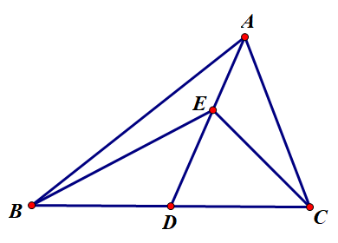
变式3：已知△ABC中，BD=CD，点E在线段AD上，∠BED=∠ABD，求证$\frac{\text{BE}}{\text{AB}}=\frac{\text{CE}}{\text{AC}}$

解题思路：易证△BED∽△ABD，$\frac{\text{DE}}{\text{BD}}=\frac{\text{BD}}{\text{AD}}=\frac{\text{BE}}{\text{AB}}$，因为BD=CD，所以$\frac{\text{DE}}{\text{CD}}=\frac{\text{CD}}{\text{AD}}$，
又因为∠CDE=∠ADC，所以△EDC∽△CDA，所以$\frac{\text{DE}}{\text{CD}}=\frac{\text{CD}}{\text{AD}}=\frac{\text{CE}}{\text{AC}}$所以$\frac{\text{BE}}{\text{AB}}=\frac{\text{CE}}{\text{AC}}$
编题思路：变式3改变了原题中相似三角形的公共顶点的位置，原题图中的两对错A相似的公共顶点是点A，变式3利用∠BED=∠ABD构造的错A相似三角形：△BED∽△ABD的共顶点是点D，已知条件中BD=CD是用来等量代换从而产生新的比例线段就能推得图中另一组错A型相似三角形：△EDC∽△CDA。

变式4：已知△ABC中，点D，E，F分别在线段在BC，AD，AB上，∠AEC=∠AFC=∠ACB，
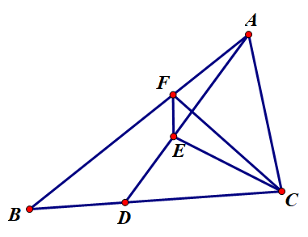
求证∠B=∠AEF

解题思路：易证△ACE∽△ADC，△ACF∽△ABC得到的比例线段转化成两组等积式，${\text{AC}}^{2}=\text{AE}⋅\text{AD}=\text{AF}⋅\text{AB}$得到$\frac{\text{AE}}{\text{AF}}=\frac{\text{AB}}{\text{AD}}$，又∠EAF=∠DAB$⇒$△AEF∽△ABD，得到∠B=∠AEF

编题思路：原题图中的两对错A相似的分别在边AD异侧，变式4利用改变构造等角的条件（∠AEC=∠AFC=∠ACB），构造出的两对错A相似三角形：△ACE∽△ADC，△ACF∽△ABC分别在线段AC同侧，改变了原题中两对相似三角形的相对位置，通过对两组相似三角形相对位置的改变达到变式练习的目的。

三、从一般到特殊
变式5、已知,在直角△ABC中,∠BAC=90°,AD⊥BC于D,E是AC上的一点,连接BE,过A作AF⊥BE于F,（1）求证：$\text{BD}⋅\text{BC}=\text{BF}⋅\text{BE}$（2）${\text{AB}}^{2}=\text{AE}⋅\text{AC}$求证四边形ABDF是等腰梯形

解题思路：
第（1）题：易证两组母子直角三角形△ABF∽△ABE，△ABD∽△ABC得到的比例线段转化成两组等积式，${\text{AB}}^{2}=\text{BF}⋅\text{BE}=\text{BD}⋅\text{BC}$
第（2）题：由（1）可得$\frac{\text{BD}}{\text{BF}}=\frac{\text{BE}}{\text{BC}}，∠\text{FBD}\text{=∠}\text{EBC}$可得△BDF∽△BEC，可得∠BFD=∠C，由${\text{AB}}^{2}=\text{AE}⋅\text{AC}$，∠BAC=∠CAB，可得△ABE∽△ACB，则∠C=∠ABE，则∠ABE=∠BFD，则DF//AB，推出四边形ABDF是梯形，易证△ABD≌△ABF，可得BD=AF，∴四边形ABDF是等腰梯形

改编思路：变式5是在变式4的基础上将变式4中一般的错A型相似三角形改编成特殊的直角三角形错A型相似，也就是我们通常说的母子直角三角形相似，题目中原本直接给出的等角条件改编为三个相等的直角，构造出了两组分别在边AB同侧的两组母子直角三角形，从而达到对特殊错A型相似三角形的识图的目的。第（2）小问是相似三角形与特殊四边形的判定的改编。

变式6:已知,在等腰直角△ABC中AB=AC,∠BAC=90°,点E,F分别是AC，BC的中点，，点D是BE上的一点,连接DF,∠BDF=45°，（1）求证AD⊥BE （2）求cos∠FAD

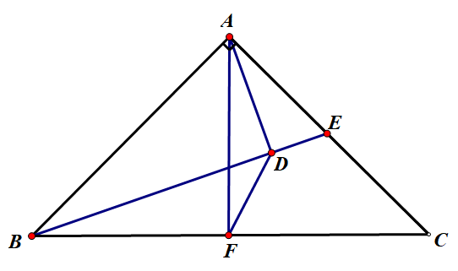

解题思路：（1）易证△BDF∽△BCE，可得$\text{BD}⋅\text{BE}=\text{BF}⋅\text{BC}$
易证△BAF∽△BCA，可得${\text{BA}}^{2}=\text{BF}⋅\text{BC}$
从而${\text{BA}}^{2}=\text{BD}⋅\text{BE}$，又因为∠ABD=∠EBA，所以
△ABD∽△ABE，所以∠ADB=∠BAE=90°
- 由（2）易证∠FAD=∠EBC，令AF与BE交于点G，易证点G是重心，可得GF=k,AF=BF=3k,则BG=$\sqrt{\text{10}}k$，
所以cos∠FAD=$\frac{3\sqrt{\text{10}}}{\text{10}}$，
改编思路：
变式6是在变式5的基础上将两组直角三角形相似改编为更加特殊的等腰直角三角形相似。当条件由一般改为特殊时，我们可以推得到更加多的等量关系和新的结论，比如第（2）小问求∠FAD的余弦值。

几何题的变式练习可以从不同角度对统一道题目进行改编。
- 把条件变得更一般情况时，我们可以抓住这类问题的普遍规律，学生不断地从不同题目形式中抓住同一种问题的本质和解题方法，加深了对知识点的理解和运用，真正地掌握了基本图形，学会了举一反三，从而达到多题一解的目的。
- 把条件变得更加特殊时，我们可以挖掘图中更加多的等量关系和位置关系，从而增加与其他数学知识点的联系。
- 改变某些结论与条件的位置时，我们可以得到很多逆定理，从而让学生学会从不同角度看问题。
对于一道好的几何题，我们老师不能轻易地放过它，我们可以抓住问题的本质特征，遵循学生认知心理发展，根据实际需要进行变式训练。抓住思维训练这条主线，恰当的变更问题情境或改变思维角度，培养学生的应变能力和探索能力，引导学生从不同途径寻求解决问题的方法，激发学生思维的积极性和深刻性。

